

**Área del conocimiento Educación, Arte y Humanidades Departamento de Tecnología Educativa Informática Educativa**

**Autores:**

* Br Verónica del Carmen Cárdenas Guatemala.
* Br Sandra Dolores Martínez Miranda.
* Br Jairo Javier Carranza Medina.

**Videojuego Math Play instructivo de su uso.**

**Introducción:**

El objetivo general de este proyecto consiste en fortalecer el dominio de las operaciones básicas matemáticas en los estudiantes.

**Bienvenido al videojuego Math Play diseñado como herramienta de apoyo para el fortalecimiento en la asignatura de Matemática.**

**Paso N°1**

1. **Acceder al juego desde tu dispositivo móvil.**
2. 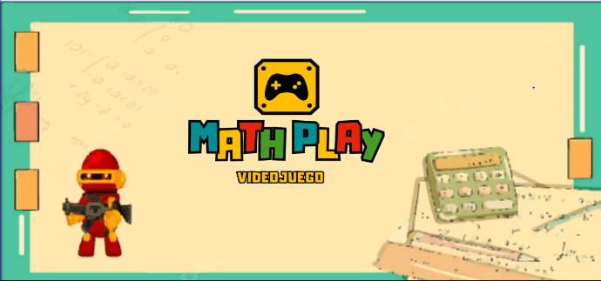**Se visualiza la pantalla de acceso como se muestra a continuación.**

**Paso N°2**

A continuación, se muestra los pasos de como acceder al videojuego.

En la pantalla principal

* Acceder al videojuego desde cualquier dispositivo móvil.
* Pantalla de acceso al menú.

**Paso N°3**

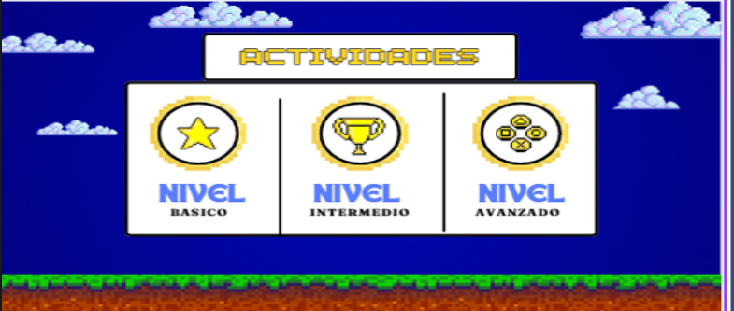Luego de acceder al menú principal procedemos a seleccionar el nivel en el cual prefieres jugar

**Paso N°4**

Al ingresar al juego nos aparecerá la primera actividad correspondiente al nivel 1, una vez analizado el problema que aparece en la pantalla ayuda a nuestro amiguito a seleccionar cual de todas es la respuesta correcta.

Si no acertaste aparecerá cual era la respuesta correcta y la manera como debes de resolver el problema.

**una vez que hayas resuelto las actividades aparecerá tu puntuación.**

**Paso N°5**

**Nivel 2**

**En este nivel nuestro personaje de tu ayuda para seleccionar la respuesta correcta a la solución de esta operación básica.**

**Paso N°6**

**Has llegado al Nivel 3**

En esta actividad tenemos 4 niños y 16 trozos de pizza ayuda a resolver la respuesta presionando el botón con la cantidad correcta tomando en cuenta que cada niño pueda comer la misma cantidad que todos.

**Luego de haber logrado superar todos los niveles aparecerá una pantalla dándote el puntaje obtenido en el juego.**